Temat: **Zależności pokarmowe.**

Zapoznaj się z dzisiejszym tematem a później rozwiąż test na Quizizz. Test będzie aktywny do godziny 16.00. **Powodzenia**☺

Wejdź na stronę: [joinmyquiz.com](https://quizizz.com/join?gc=1323127#_blank) i podaj kod: **1323127**

W ekosystemie (elementy nieożywione – biotop i ożywione – biocenoza) organizmy wchodzą ze sobą w różne zależności. Jedne zjadają inne. Mówimy wówczas o łańcuchu pokarmowym. Przykłady takich łańcuchów znajdują się poniżej:

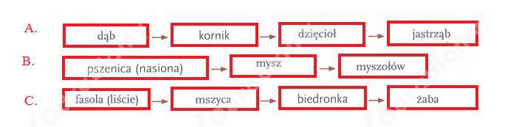

Zauważ, że na początku każdego łańcucha znajduje się zawsze roślina – to ona potrafi sama wytworzyć sobie pokarm (jest **PRODUCENTEM**).

Zwierzęta zjadające rośliny (roślinożercy) to **KONSUMENCI I RZĘDU**.

Zwierzęta, które z kolei zjadają roślinożerców, to drapieżcy i należą do **KONSUMENTÓW II RZĘDU.**

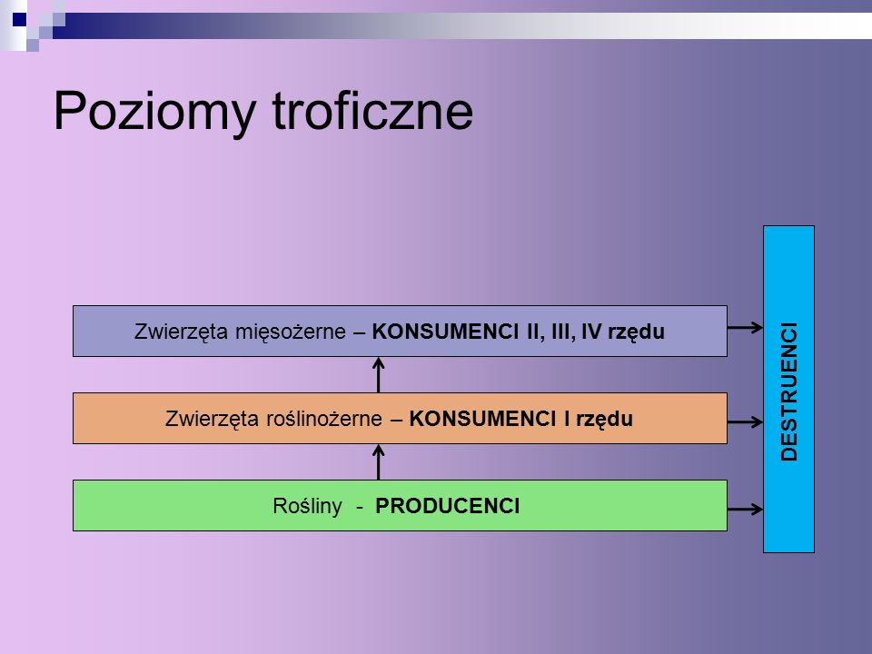

Na schemacie powyżej widzimy również **DESTRUENTÓW**. To grzyby i bakterie, które zjadają martwą materię.

Na podstawie informacji zawartych powyżej oraz zamieszczonych w podręczniku na stronie 121 wyjaśnij własnymi słowami pojęcia (zapisz w zeszycie):

**Producent –**

**Konsument I rzędu –**

**Konsument Ii rzędu –**

**Destruent –**

**Łańcuch troficzny -**

**A teraz wykonaj zadania. Odpowiedzi zapisz w zeszycie.**



